课程名称 JAVA程序设计实验 成绩评定
实验项目名称 Stream API 指导教师 陈宣
实验项目编号0806016912 实验项目类型 验证型 实验地点 DF106
学生姓名 陈曦 学号 2018050150
学院 信息科学技术学院 系 计算机科学 专业计算机科学与技术
实验时间 2019 年11月20日 下 午～11月20日 午温度 ℃湿度
一 实验目的：
1．练习Stream API的使用。
二 实验内容与要求
- 编写程序，生成一个包含1000个随机生成的三位整数的流，过滤该流，使其仅包含能够被7整除或含有7的数。输出这些数和个数。
三 实验代码
import java.util.Random;
import java.util.stream.Stream;
public class StreamRandom {
public static void main(String args[]) {
Random r = new Random();
int i=0;
Integer arrays[]=new Integer[1000];
while(i<=999)
{
int num=r.nextInt(900)+100;
arrays[i]=num;
i++;
}
Stream<Integer> StreamOfSeven = Stream.of(arrays).filter(w->w%7==0);
StreamOfSeven.forEach(System.out::println);
}
}
四 运行结果
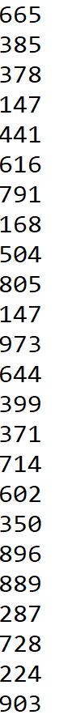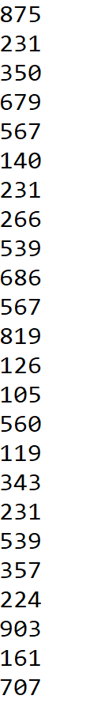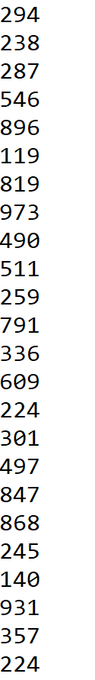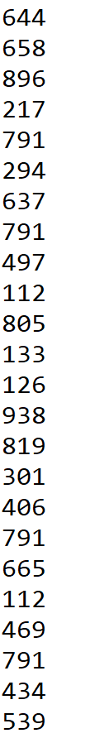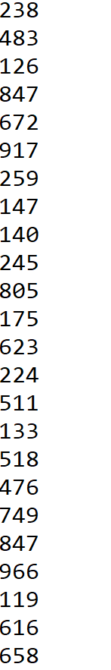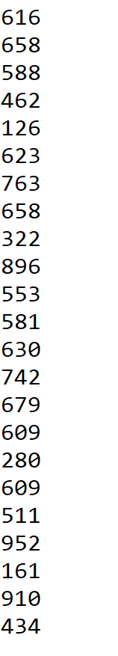
五 实验总结
- 通过比较,发现Stream的优点在于操作简便,且中间结果较少,而一般的实现语句其迭代次数过多,中间结果较多,不利于提高效率.
- 通过本次实验,认识理解并且实践了Stream类的filter方法.其中filter方法返回由与此给定谓词匹配的此流的元素组成的流。
- 本来想尝试输出结果的同时输出符合要求的数字个数(通过count方法),但总是失败,查询资料后得知Stream在进行输出后,流便会关闭.所以运用count方法失败.

